泉州市泉港区简介

泉州市泉港区，位于福建省东南部沿海中部，湄洲湾南岸，与台湾隔海相望。2000年12月经国务院批准设立行政区。现有陆域面积341平方公里，海域面积119平方公里，人口40.7万人，辖6个镇、1个街道、1个国营盐场。
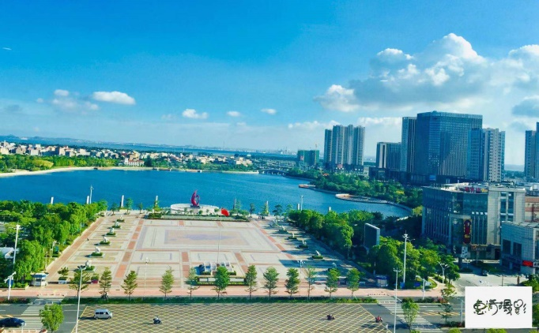
这是一座风景优美的城市，泉港半城青山半城碧海；自然景观十分丰富。泉港的海，势起湄洲南岸，顺东南蜿蜒而行，海岸线长 56公里，拥有“世界不多，中国少有”的天然良港——肖厝港，有得天独厚的港口物流优势，是国家一类口岸；泉港的山，或飘渺，或雄浑，诸如大雾山、笔架山、观音山，群山之中，点缀着泗洲水库、菱溪水库等，青山绿水相衬，各具特色，异彩纷呈。
（泉港区中心城区）
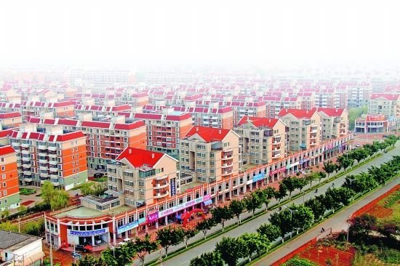
泉港自2000年12月，经国务院批准设区以来，紧紧围绕工业化、城市化、现代化的目标，致力加快石化产业、港口物流和城市要素三大集聚，是国家九大炼油基地、中国石油化工园区、国家循环经济示范试点园区和福建省十大新增长区域、千亿产业基地之一，正成为海西最富有发展活力的地区。已基本实现从“小地方”向“大基地”的跨越，从“小渔港”向“枢纽港”的崛起，从“小村镇”向“新城区”的变迁。
（泉港区中心城区）

泉州市泉港区第一中学简介及2019年
招聘高中新任教师优惠政策

一、学校简介
福建省泉州市泉港第一中学创办于2000年，是一所按一级达标学校创建的新学校。2005年5月学校直接晋升为省二级达标高中校，2013年3月晋升为省一级达标高中。2014年增设初中部，现有六个年段共49个班2300多名学生。教职工250人，其中：在聘高级职称教师67人，中级职称教师102人，市学科带头人5人、研究生14人，省市区骨干教师53人。
学校位于泉港城市中心区，占地面积152亩，拥有实验综合大楼、教学楼、图书楼、学生宿舍楼、师生食堂、体育馆、科技楼、行政办公楼等十多幢建筑，设有教师书吧、学术报告厅、学生发展指导中心、师生心理健康教育咨询中心、3D教学教室、录播室、科技实验探究室等等功能室，建筑总面积达47151㎡，绿化总面积达40455㎡。校园规划科学、布局合理、环境整洁、绿意盎然，教育教学设施和各种功能教室完备，是泉港学子求知的精神家园。
学校坚持实施“教研强师，科研强校”战略，推进名师工程，加大教科研力度，成立高考研究室，扎实开展校本教研，为教师专业成长打造平台。学校高考成绩优异，2008年以来，有7名学生被清华或北大录取。本一上线率年均达45％，本科上线率年均达90%左右。近两年高中学业基础会考合格率达 99.9％。学校2017年首届中考取得开门红，多门学科平均分排泉州市360多所学校前十五名。学校的教学质量得到社会普遍认可，连续多年受到区委区政府的表彰。
十八载风雨兼程春晖沐浴，一万余桃李芬芳春满荷园。全体一中人坚持“以人为本、全面发展”的办学理念，以“立德树人，知行并能”为校训，学校教风、学风、校风良好。学校不断完善规章制度，刚柔人文并重，打造“全人教育”特色办学，践行绿色德育、细节德育、生活德育的理念，形成了心理健康教育和校园社团活动两大办学特色项目，推动了学校的内涵发展、品牌发展、特色发展、自主发展。
为了奖励先进，激发全校师生的拼搏精神，让学校更快更好地发展起来，校领导多方努力，获得了乡贤和社会有识之士的大力支持。现学校设有奖教奖学基金四个，每年奖教奖学金近150万元。
岩山多伟志，湄港孕神奇。办学以来，学校先后获得省文明学校（文明校园）、省学校先进基层党组织、省绿色学校、省德育工作先进学校、省义务教育管理标准化学校、省三八红旗集体、省爱国拥军模范单位、省级示范图书馆、省心理健康教育示范校、省课课程改革基地建设校、市实施素质教育工作先进单位、市平安学校先进单位等荣誉称号。如今学校结合区委区政府提出的“泉港一中二次腾飞”发展规划，正朝着创办“现代化、高质量、有特色”的省示范性高中的目标迈进。
二、优惠政策
1.工作期间学校免费提供单身公寓一套；
2.给予一次性奖励。教育部直属高校公费师范生奖励8万元、研究生奖励12万元，其他高校研究生奖励10万元。

泉州市泉港区第二中学简介及2019年
招聘高中新任教师优惠政策

一、学校简介
福建省泉州市泉港区第二中学创办于1952年10月，是泉港区办学最悠久的的公办完全中学。学校座落于泉港区中心城区，1993年被确认为福建省三级达标高中校，2007年10月晋升为福建省二级达标高中校，现正在创建省一级达标高中校。
学校拥有两个校区，老校区为初中部，精致而富有文化积淀；新校区为高中部，大气而富有时尚气息，地下车库、电梯、户外大型电子屏、精品录播室、大型学术报告厅等已竣工投入使用，学校正朝着信息化、智能化方向迈进。
学校现有在编教职员工283人（其中正高级教师1人，特级教师1人，研究生7人，市级以上骨干教师、学科带头人21人），教学班级现有56个，在校学生近3000人。事业关键在人，发展赢在人才。近五年来，学校众志成城，爬坡争先，办学成绩优良，特色教育彰显，中、高考录取率和学科会考合格率稳居全市同类学校前列，先后获得全国篮球特色学校、福建省文明校园、福建省中小学示范图书馆、福建省先进教工之家、福建省中小学手球比赛冠军，泉州市青少年科技示范校、泉州市绿色校园、泉州市依法治校先进校、泉州市首批“办学多样化发展实验学校”、泉港区质量和管理先进校等省、市、区30多项表彰。
泉港二中办学67年来，培养了近六万学子，校友遍布海内外，涌现了中科院院士黄荣辉，现任中宣部副部长、网信办主任庄荣文，现任厦门市市长庄稼汉，现任福建省教育厅长林和平，厦门禹洲集团董事局总裁林龙安以及清华、北大、复旦、北师大、厦大等知名高校教授，优秀校友一直活跃在新时代科技和政军商医农等各界。
金猪呈吉祥，奋斗赢未来。学校现以“大家不同，大家都好”为办学理念，以“聪明正直”为校训，以“勤思善问、亲切严谨、动静有素”为“三风”，以“和美教育（和而不同，美美以共）”为特色，为“办一所有温度负责任的新时代示范性中学”而不懈努力。
二、优惠政策
1.工作期间学校免租金提供56平方米单身公寓一套；
2.给予一次性奖励。教育部直属高校公费师范生奖励8万元、研究生奖励12万元，其他高校研究生奖励10万元。

